Bedienungsanleitung für den Public Domain Calculator

Das Suchformular

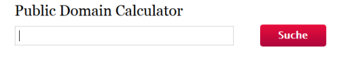

In diesem Suchformular können Sie nach folgenden Dingen suchen:
- DDB-IDs
- Text, zum Beispiel Autoren oder Werke

Bei der Texteingabe wird eine Volltextsuche über die Schnittstelle der DDB-API ausgeführt, welche die gleichen Ergebnisse zurück liefert, wie auch die Suche auf www.deutsche-digitale-bibliothek.de.

Wird direkt nach einer ID gesucht, wird die Berechnung, ob das Werk lizenzfrei ist, direkt ausgeführt und die Ergebnisse angezeigt.

Ergebnisse der Suche:

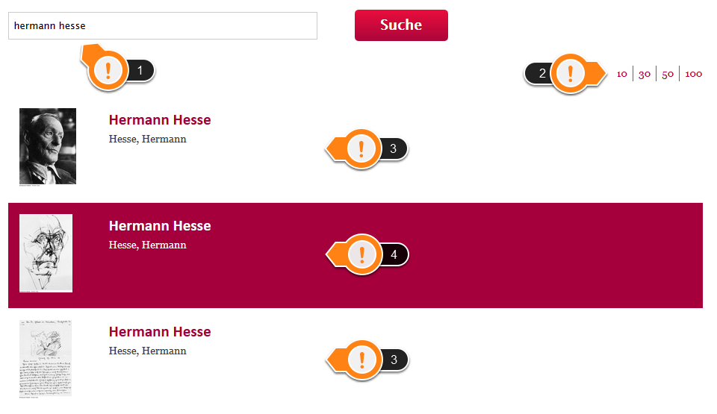
- Suchbegriff
- Anzahl der Ergebnisse pro Seite. Der Standardwert ist 10.
- Jeweils ein Ergebnis
- Ein hervorgehobenes Ergebnis. Dies passiert, wenn man die Maus über ein Ergebnis bewegt. Die Berechnung findet statt, wenn man ein solches hervorgehobenes Ergebnis anklickt.

Ergebnisseite

Für das eben markierte Werk (DDB-ID: 5C5UVMF5ZAWT6FP3LD7WDKCUEX3EV5T3) sieht das Ergebnis wie folgt aus:

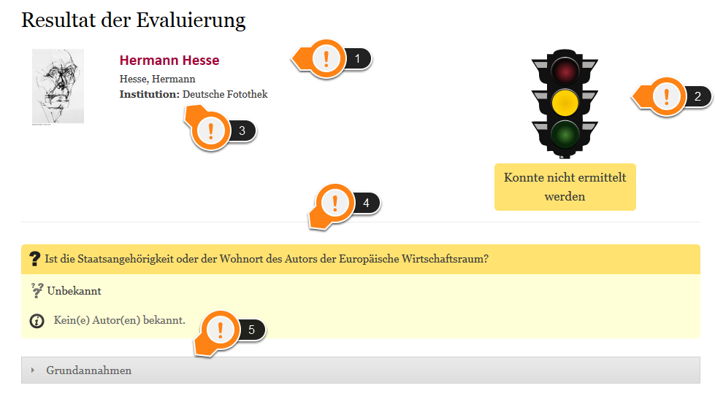
- Name des Werkes. Der Name ist auch ein Link zu dem Werk auf dem Portal der Deutschen Digitalen Bibliothek.
- Das Ergebnis der Berechnung. Die Farben haben folgende Bedeutungen:
      - Rot: Das Werk ist wahrscheinlich nicht gemeinfrei.
      - Gelb: Die Gemeinfreiheit für dieses Werk konnte nicht ermittelt werden.
      - Grün: Das Werk ist wahrscheinlich gemeinfrei.
- Die Institution, von dem der Datensatz stammt.
- Die Begründung für das Ergebnis der Berechnung. Es kommt oft vor, dass hier mehrere Begründungen stehen.
- Annahmen, die getroffen werden mussten, um eine Berechnung vorzunehmen. Dies ist für Benutzerinnen oder Benutzer notwendig, die sich mit der Thematik auskennen und die vertraut mit der unten erwähnten Entscheidungsgrundlage sind. Mit einem Klick auf diese Leiste öffnet sich eine Liste der Grundannahmen.

Entscheidungsgrundlage

Für die Entscheidung hinsichtlich der Gemeinfreiheit wurde ein bestimmtes Flussdiagramm für das deutsche Urheberrecht verwendet und implementiert. Dies ist unter folgendem Link erreichbar und dokumentiert: http://archive.outofcopyright.eu/research/Germany.pdf – (Stand: 06. Februar 2015)

